***Indicação: 105/2023 - GVRDG***

EXMO. SR. PRESIDENTE DA CÂMARA MUNICIPAL DE SUMARÉ

Indico ao Exmo. Senhor Prefeito Municipal, junto ao departamento competente, no sentido de realizar serviço de limpeza e roçagem de espaço público, localizado na Rua João Antônio Breda, entre a Avenida Rebouças e Rua Ernesto Barijan, Parque Hongaro em Sumaré.

**Justificativa:** Tal indicação se justifica tendo em vista que a este espaço está com mato alto, sendo necessário este serviço para que cumpra seu papel de qualidade, segurança e convivência dos moradores das redondezas.

Sala de Sessões, 07 de novembro de 2023.

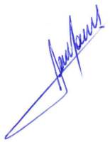

**RODRIGO DORIVAL GOMES**

Vereador

Cidadania

